BENEFICIAR: S.C. IULIANA TRANS S.R.L.

MONITORIZAREA BIODIVERSITĂŢII DIN ZONA CARIEREI VALMAR,
COMUNA SACELE,
JUDEŢUL CONSTANTA,
PENTRU PERIOADA
IULIE - DECEMBRIE 2016

ÎNTOCMIT:
BIOSYS GROUP CONSTANTA
APRILIE 2017

Întocmit:
Biolog, MSc, Gabriel BĂNICĂ
Dr. Ing. Daniyar MEMEDEMIN

CUPRINS
I. Scop si obiective
II. Zona de studiu
1. Dobrogea- consideratii fizico-geografice
2. Dobrogea Centrala, Judetul Constanta
2.1. Geologie si hidrogeologie
2.1.1. Elemente de geologie
2.1.2. Regimul hidrologic
2.2. Date generale privind conditiile de clima si meteorologice
3. Localizarea si topografia carierei
4. Ariile protejate si obiectivul studiat
III. Perioada de studiu
IV. Metodele de lucru
V. Analiza si interpretarea datelor
VI. Persoanele/organizatiile implicate în programul de monitorizare
VII. Bibliografie
VIII. Anexe – Fise de observatie pasari

- Scop si obiective

Obiectivul acestui raport de monitorizare este de a evalua efectele pe care activitatea din cadrul carierei de piatra Valmar, Comuna Sacele, le-a avut şi le are asupra speciilor de floră, fauna si a habitatelor din zonă.
În sens ecologic, monitoringul ecologic este sistemul de supraveghere sistematică şi continuă a stării mediului şi a componentelor sale sub influenţa factorilor naturali (Botnariuc si Vadineanu, 1982).
Prin termenul de monitorizare a mediului intelegem un sistem de supraveghere, prognoza, avertizare si interventie, care are în vedere evaluarea sistematica a dinamicii caracteristicilor calitative ale factorilor de mediu, în scopul cunoasterii starii de calitate si semnificatiei ecologice a acestora, evolutiei si implicatiilor sociale ale schimbarilor produse, urmate de masurile ce se impun.
In definitiile date mai sus este vorba de o supraveghere si de un control al unui mare numar de elemente, definitorii pentru starea de sanatate a intregului mediu inconjurator. Dar, de multe ori ne intereseaza numai dinamica spatio-temporala a unui element sau doar a catorva elemente din mediul natural.
In acest caz, monitoringul (supravegherea) se va rezuma numai la acel set de elemente care ne intereseaza.
Necesitatea existentei monitoringului ecologic este legata de:
- cunoasterea evolutiei calitatii si cantitatii componentelor mediului;
- gruparea, selectionarea si corelarea informatiilor obtinute pe diverse cai;
- obtinerea de informatii comparabile la scara locala, regionala si globala;
- cunoasterea si evaluarea rapida a situatiei în cazuri accidentale care au impact asupra mediului;
- acumularea de cunostinte pentru stabilirea si fundamentarea actiunilor de protectia mediului, evaluarea impactelor, realizarea lucrarilor de reconstructie, redresare sau restructurare ecologica.
Problema fundamentala a monitoringului ecologic consta în preintampinarea actiunilor negative rezultate din activitatile umane. Pentru aceasta trebuie apreciat sensul în care reactioneaza mediul inconjurator, evolutia subsistemelor care il compun, totul efectuandu-se pe baza de analize detaliate, sistematice si de lunga durata.
Scopul acestui raport îl constituie monitorizarea biodiversităţii din zona vizată de obiectivul “Cariera Valmar, comuna Sacele, judetul Constanta”.
Obiectivele acestui studiu il constituie inventarierea speciilor de floră şi faună din zona proiectului propus şi evaluarea efectelor pe care cariera îl poate avea asupra acestora.

- Zona de studiu

- Dobrogea – considerații fizico geografice
Dobrogea reprezintă cea mai estică regiune a României, fiind situată într-o poziție geografică deosebită şi este alcătuită din două subunități, cu particularități fizico-geografice, pedologice și climatice: Dobrogea continentală și Dobrogea maritimă (Skolka si colab. 2004).
Dobrogea continentală (Podişul Dobrogei) este un podiş cu altitudini între 100 şi 476 m, zona avand în general un relief cu caracter colinar.
Podişul Dobrogei are trei mari subdiviziuni:
- Dobrogea de nord, mai înaltă (cca 200 m altitudine medie) şi cuprinde unităţi morfologice distincte - munţii Măcin, podişul Niculiţel, dealurile Tulcei, podişul Babadag,
- Dobrogea centrală, mai joasă (cca 100 m altitudine medie), reprezentata morfologic de Podişul Casimcei,
- Dobrogea de sud, de asemenea joasă (cca 100 m altitudine medie).
- Dobrogea centrala, Judetul Constanta
Principala unitate geomorfologica a Dobrogei Centrale este reprezentata de Podișul Casimcei. Podisul Casimcei este considerat unul dintre cele mai vechi pamanturi romanesti la zi. Limita nordica este reprezentata de falia Peceneaga – camena, in timp ce la sud, limita este falia Capidava – Ovidiu. Podisul apare ca un horst nivelat alcătuit din șisturi verzi, de vârstă precambriană (cele mai vechi roci de pe teritoriul României). Altitudinile medii se mențin în jurul valorii de 150–200 m.

  - Geologie si hidrogeologie
    - Elemente de geologie
Dobrogea reprezintă un mozaic petrografic și structural-tectonic; este alcătuit din șisturi verzi antecambriene, roci cristaline și magmatice (cuarțite, granite, porfire, etc.).
Din punct de vedere geologic, zona care face obiectul prezentului studiu se incadreaza în unitatea structurală a Podisului Dobrogei Centrale (Podisul Casimcei). In aceasta zona, extinderea mare a formaţiunilor sisturilor verzi a contribuit în mare măsură la formarea pe suprafeţe extinse a unui relief relativ omogen si uniform, în interiorul căruia văile foarte largi si puţin adâncite au creat denivelări nesemnificative.
Perimetrul analizat este amplasat la aprox 1,5 km est de Situl de Importanta Comunitara Recifii Jurasici Cheia si in intregime in cadrul Sitilui de Protectie Avifaunistica Cheile Dobrogei.

    - Regimul hidrologic
Ariditatea peisajului dobrogean se remarcă prin în rețeaua hidrografică rară și predominant. Apele subterane sunt cantonate la adâncimi mari datorită gradului ridicat de permeabilitate a rocilor.
Zona noastra de interes este amplasata la circa 2,2 km est de raul Casimcea.

2.2. Date generale privind condiţiile de clima si meteorologice în zona
Poziția Dobrogei între Dunăre și Marea Neagră, la interferența pe un spațiu restrâns a maselor de aer estice, sudice și vestice, altitudinea redusă ,covorul vegetal ierbos si arealul redus și dispersat de pădure reflectă specificul climatului de stepă
Temperatura aerului, ca efect direct al radiaţiei globale foarte ridicate, face din Dobrogea cel mai cald teritoriu al ţării (Ciulache si Torica, 2003).
De asemeni, umezeala aerului prezintă valori care particularizează Dobrogea faţă de sectoarele învecinate ale Câmpiei Române. În regim anual, mediile lunare cele mai mari se înregistrează iarna (83-91%), iar cele mai mici, vara (71-81%)(Ciulache si Torica, 2003).
Nebulozitatea este, de asemenea, o caracteristică definitorie a climei Dobrogei . Mediile ei anuale sunt mai mici decât în restul ţării, variind între 5.0 la Mangalia si 5.6 la Sfântu Gheorghe (Ciulache si Torica, 2003).
In ceea ce priveste durata strălucirii soarelui, duratele medii anuale depăsesc 2200 de ore la cele mai multe dintre staţiile meteorologice analizate (2270.1 ore la Constanţa, 2317.3 ore la Medgidia, 2326.0 ore la Sfântu Gheorghe etc.). Acestea reprezintă circa 50% din durata astronomic posibilă de strălucire a Soarelui în regiune (Ciulache si Torica, 2003).
In ce priveste precipitaţiile atmosferice, cea mai mare parte a teritoriului Dobrogei primeste cantităţi de apă mai mici de 450 mm pe an (Ciulache si Torica, 2003).
Alături de temperatură si precipitaţii, vantul este al treilea element meteorologic esenţial care particularizează clima Dobrogei. Aici se înregistrează cele mai mari valori medii ale frecvenţei si vitezei vânturilor (Ciulache si Torica, 2003).

- Localizare si topografie cariera Valmar
Punctul de lucru analizat este situat în judeţul Constanta , în extravilanul comunei Sacele, la aproximativ 1,5 km de localitatea Palazu Mic.
Accesul in zona se poate realiza, dinspre municipiul Constanta pe DN 22, Constanta – Tulcea.

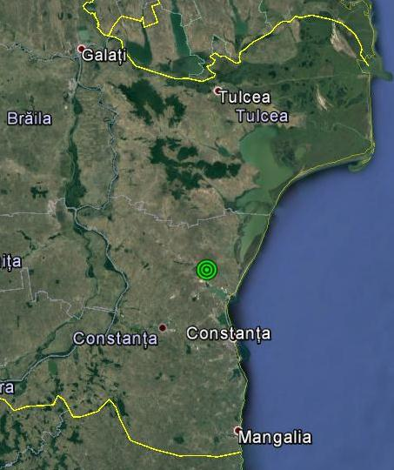

Fig. 1– Amplasarea carierei Pantelimon in Dobrogea Centrala
(Imagine Google Earth)

- Ariile protejate si obiectivul studiat
Cariera Valmar, Comuna Săcele, se află în ROSPA0019 Cheile Dobrogei.
Situl de Protectie Avifaunistica ROSPA0019 Cheile Dobrogei
Aria de protectie speciala avifaunistica ROSPA0019 Cheile Dobrogei are suprafata totala de 10.929 ha şi se desfăşoară in proportie de 99% pe teritoriul judeţului Constanta, 1% aflandu-se pe teritoriul judetului Tulcea. Situl este localizat prin următoarele coordonate geografice: latitudine N 44º 31' 14'' , longitudine E 28º 24' 32'' şi este situat în regiunea biogeografică stepica, la o altitudine medie de 86 m, altitudine minimă fiind de 4 m, respectiv cea maximă de 200 m.
Aria de protectie speciala avifaunistica ROSCI0019 Cheile Dobrogei se suprapune partial cu situl de importanţă comunitară ROSCI0215 Recifii Jurasici Cheia, din care o parte – 630,65 ha - este inclusă în lista privind Rezervatiile naturale si Monumentele naturii. Amplasamentul carierei este localizat faţă de SCI la distanţa de peste 1 km, iar procesul tehnologic desfăşurat în carieră nu periclitează aceste zone de protecţie speciala.
Aria de protectie speciala avifaunistica ROSCI0019 Cheile Dobrogei se situeaza pe teritoriul administrativ al comunelor: Targusor, Pantelimon, Fantanele, Gradina, Cogealac, Sacele si Mihail Kogalniceanu din judetul Constanta si comuna Casimcea din judetul Tulcea.
Pe teritoriul ariei de protectie speciala avifaunistica Cheile Dobrogei predomină ecosistemele terestre (96%), de regulă modificate sau amenajate (agrosisteme, ecosisteme silviculturale, spaţii verzi urbane, ecosisteme pisciculturale), dar se intâlnesc şi ecosisteme naturale de ape dulci (1%) şi ecosisteme urbane (3%).
Situl găzduieşte un numar de 39 specii de pasari enumerate in anexa I a Directivei Consiliului 79/409/CEE si anume: Accipiter brevipes, Alcedo atthis, Anthus campestris, Aquila heliaca, Aquila pomarina, Branta ruficollis, Bubo bubo, Burhinus oedicnemus, Buteo rufinus, Calandrella brachydactyla, Caprimulgus europaeus, Ciconia ciconia, Circaetus gallicus, Circus aeruginosus, Circus cyaneus, Circus macrourus, Circus pygargus, Coracias garrulus, Crex crex, Dendrocopos medius, Dryocopus martius, Emberiza hortulana, Falco cherrug, Falco columbarius, Falco peregrinus, Falco vespertinus, Ficedula albicollis, Ficedula parva, Glareola pratincola, Grus grus, Haliaeetus albicilla, Hieraaetus pennatus, Lanius minor, Lullula arborea, Melanocorypha calandra, Milvus migrans, Neophron percnopterus, Oenanthe pleschanka, Picus canus .
Aria de protectie speciala avifaunistica Cheile Dobrogei este importanta, de asemenea, pentru 43 de specii de pasari migratoare, listate in anexele Conventiei asupra speciilor migratoare (Bonn) si pentru un numar de 8 specii periclitate la nivel global.
Situl este important pentru populaţiile cuibăritoare ale speciilor: Burhinus oedicnemus, Circaetus gallicus, Circus pygargus, Coracias garullus, Melanocorypha calandra, Calandrella brachydactyla, Anthus campestris.
Situl este important în perioada migraţiei pentru speciile rapitoare.
Din punct de vedere paleontologic calcarele din zona Cheile Dobrogei adăpostesc cel mai bogat punct fosilifer cu faună mezojurasică din întreg sinclinalul Casimcei. Situl este important nu numai prin caracteristicile geomorfologice, paleontologice, botanice şi peisagistice ci şi prin elementele de faună. Foarte bine reprezentate sunt speciile de reptile, păsări şi chiroptere. În perimetrul sitului se află două peşteri importante din punct de vedere speologic şi paleontologic. Studiile speologice efectuate în peştera La Adam,au dus la descoperiri de importanţă paleontologica şi arheologică ce clasează acest loc printre cele mai importante din Europa. Din punct de vedere paleontologic s-au determinat numeroase specii de mamifere cuaternare, au fost studiate 80 specii de fosile jurasice şi tot de aici a fost scoasă la iveală o piesă deosebit de importantă - un molar de Homo sapiens fossilis.Peştera adăposteşte numeroase specii de lilieci protejate la nivel european, printre care Pipistrellus naţusii, întâlnit numai aici. Peştera Gura Dobrogei are peste 480 m lungime, trei intrări şi două galerii importante. Ultima se remarcă prin acumularea unei mari cantităţi de guano tasat, constituind movile apreciabile sub coloniile de lilieci adăpostiţi în timpul verii pe tavanul pesterii, care au dat şi numele de Peştera Liliecilor. Majoritatea sunt specii protejate şi cu statut de specii periclitate. Vegetaţia din zona de proiecţie exterioară şi din limita peşterii este caracteristic stepic dobrogeană.

Situl are o vulnerabilitate crescută mai ales datorită turismului neorganizat desfăşurat cu precadere în zilele sărbătorilor naţionale si religioase. Influenţa antropică se manifestă şi prin activităţile de păşunat, vânătoare/braconaj dar si prin exploatarile de de şisturi verzi care influenţează prin poluarea cu pulberi şi zgomot.
Mentionam aici faptul ca situl se extinde peste fosta cariera Sitorman, un gigant industrial unde se mai exploateaza sporadic sisturi verzi. De asemeni mentionam si Cariera Cheia, care exploateaza piatra in imediata apropiere de Rezervatia Geologica. Astfel, desi este amplasata partial in arie protejata, extinderea de cariera analizata in prezentul studiu se afla la distanta mare fata de zonele care ar trebui strict protejate, respectiv rezervatiile naturale mentionate, fara a influenta in niciun fel substratul geologic sau speciile si habitatele de importanta comunitara.

Perioada de studiu
Perioada de monitorizare pentru care se face raportarea este cuprinsă între 01.07.2016 - 31.12.2016 şi a cuprins deplasări în perimetrul carierei Valmar şi împrejurimile acesteia pentru a inventaria atât din punct de vedere calitativ, dar şi din punct de vedere cantitativ structura specifică a faunei si florei care se regăseşte în zona supusă monitorizării.
De asemenea, investigaţiile de teren au vizat şi evidenţierea aspectelor legate de influenţa exploatării de carieră asupra faunei si florei din zona supusă monitorizării.
Calendarul activităţilor de monitorizare
Ţinând cont de perioadele optime în care speciile potenţiale pot fi prezente în zona supusă monitorizării, cât şi de momentele de detectabilitate maximă a speciilor vizate, s-a alcătuit un calendar al activităţilor de monitorizare, redat în tabelul de mai jos.
Pentru uşurinţa analizării datelor, rezultatele monitorizărilor au fost reunite per fiecare lună calendaristică, rezultând tabele cu informaţii calitative, dar şi cantitative asupra speciilor observate.

Tabelul nr. 1- Graficul perioadelor de monitorizare in concordanta cu biologia si ecologia speciilor

Grupul taxonomic major | Iul. | Aug. | Sep. | Oct. | Noi. | Dec.
Nevertebrate
Amfibieni
Reptile
Pasari cuibaritoare
Pasari sedentare
Pasari in pasaj
Pasari care ierneaza
Mamifere

Perioada optima
Perioada nefavorabila
Perioada suboptima

Perioadele deplasărilor pentru a efectua observaţii asupra speciilor de plante şi habitatelor au fost alese astfel încât să fie favorabile pentru o analiza completa, respectiv să fie parcurse toate sezoanele de vegetaţie şi stadiile de dezvoltare a speciilor identificate. În cazul habitatelor, perioadele favorabile pentru efectuarea descrierilor sunt acelea în care tipul de vegetaţie studiat înregistrează cel mai mare număr de specii complet dezvoltate, adică în acest caz, fiind vorba de agroecosisteme, observaţiile s-au făcut cu preponderenţă în intervalul iulie – noiembrie 2016.

Tabel nr.2 - Diagrama Gantt a deplasarilor pe teren pentru monitorizarea vegetatiei
Grup taxonomic / Sezon | Estival |  | Serotinal |  |  | Autumnal |  | Hiemal
 | 01 VII | 15 VII | 16 VII | VIII | 15 IX | 16 IX | X | XI | XII
Habitate-plante

Metodele de lucru

În cadrul activităţilor de monitorizare desfăşurate pe parcursul celui de al doilea semestru al anului 2016 s-au utilizat protocoale de monitorizare elaborate de experţii implicaţi în aceste activităţi, protocoale care au fost adaptate la realitaţile din zona supusă monitorizării şi care sunt redate în cele ce urmează.

Monitorizarea nevertebratelor
În monitorizarea nevertebratelor s-au utilizate metode care implică deplasarea pe transecte intinerante, dar şi căutarea activă a speciilor. Pentru capturarea şi identificarea speciilor s-a folosit fileul entomologic, iar în cazul anumitr grupe s-a folosit metoda capturării directe, manuale.

Monitorizarea speciilor de amfibieni şi reptile (monitorizarea herpetofaunei)
Inventarierea s-a realizat atat extensiv (astfel incat sa acopere cat mai mult diversitatea habitatelor) dar si intensiv (pe transecte liniare sau suprafete selectate).

Monitorizarea speciilor de pasari (monitorizarea avifaunei)
Pentru monitorizarea speciilor de pasari s-au aplicat urmatoarele metode:
- metoda transectelor combinata cu metoda punctului fix;
- metoda punctului favorabil (vantage point).

Metoda transectelor combinata cu metoda punctului fix
Prin aceasta metoda s-a realizat monitorizarea speciilor cuibaritoare si a celor care ierneaza in zona supusa monitorizarii. Numarul transectelor s-a stabilit in functie de suprafata carierei si, in general, a perimetrului de exploatare; particularitatile zonei (topografia, vegetatie, etc.), in asa fel incat transectele din toata zona de studiu sa surprinda habitatele specifice zonei pentru a putea analiza si relatia habitat - specie.

Metoda punctului favorabil (Vantage Point)
Observatia din puncte favorabile (Vantage point survey) implica realizarea observatiilor dintr-un punct fix aflat intr-o pozitie favorabila care sa permita observarea activitatii de zbor a pasarii fara afectarea comportamentului acesteia prin prezenta. Cu cat perioada de observatie din punct fix este mai lunga cu atat tiparul comportamentului de zbor al speciilor va fi mai bine cunoscut, iar evaluarea impactului se face cu o precizie mai ridicata. Scopul observatiilor din punct favorabil este de a colecta datele pentru speciile de pasari cheie privind:
- timpul petrecut in zbor deasupra ariei de studiu;
- folosirea relativa (hranire, parada nuptiala, odihna, pasaj) a diferitelor zone din aria de studiu;
Datele asupra activitatii de zbor a pasarilor se colecteaza in timpul observatiilor realizate din puncte favorabile (Vantage Point) selectate strategic. Astfel s-au selectat 1 punct favorabil reprezentativ pentru toata zona, acesta fiind reprezentat de tumulul de la SE de cariera. De asemenea s-a urmarit ca din punctul de observatie sa se obtina o vizibilitate cat mai mare, un arc de pana la 180º din fiecare. In timpul observatiilor s-a incercat pe cat posibil minimizarea efectului observatorului asupra comportamentului pasarilor, in asa fel incat sa se pastreze atat o vizibilitate buna in suprafata monitorizata cat si speciile sa nu fie deranjate de prezenta umana.
Inregistrarea datelor colectate prin toate metodele s-a facut pe fise de observatie.
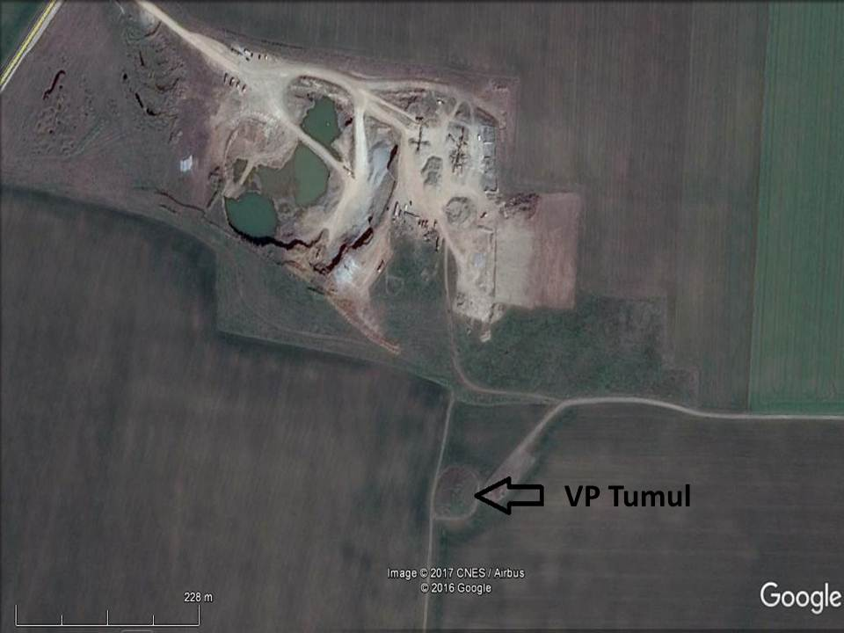
Fig. 2 - Punctu favorabil (VP-vantage point) pentru observatia pasarilor

Monitorizarea speciilor de mamifere
Cartarea speciilor de mamifere s-a realizat prin doua metode active: i) evaluarea prezentei pe baza urmelor sau observarii directe pe transecte liniare; ii) evaluarea prezentei pe baza statiilor de urme. Utilizarea in paralel a acestor doua metode permite: cresterea detectabilitatii, acoperirea in intregime a suprafetei de interes, validarea statistica a rezultatelor, culegerea de informatii suplimentare despre habitate si amenintarile la adresa speciilor.
Parcurgea repetata a transectelor si instalarea succesiva a statiilor de urme permite evaluarea marimii initiale a populatiei (evaluarea abudentei) si evaluarea ratei finite de crestere (dinamica populatiei).

Analiza si interpretarea datelor
Flora si vegetatia

Vegetatia caracteristica Podisului Casimcei, in care incadram si perimetrul analizat, este reprezentata de pajisti stepice, inlocuită insa, în cea mai mare parte, de culturi agricole, Vegetația de stepă, ocupă areale din ce in ce mai restrânse (pe coaste, creste, culmi in general terenuri cu bonitate agricola scazuta), stepa primara fiind inlocuita de stepa secundara caracterizata prin specii rezistente la impactul antropic manifestat in primul rand de pasunatul intensiv.
Pentru identificarea, cartarea si monitorizarea elementelor de flora au fost efectuatedeplasari repetate in perioada de vegetatie, pentru surprinderea cat mai adecvata a fenofazelor. Au fost parcurse transecte de-a lungul carora s-a alcatuit lista speciilor de plante. Transectele s-au desfasurat atat pe amplasamentul carierei, cat si in zonele adiacente.
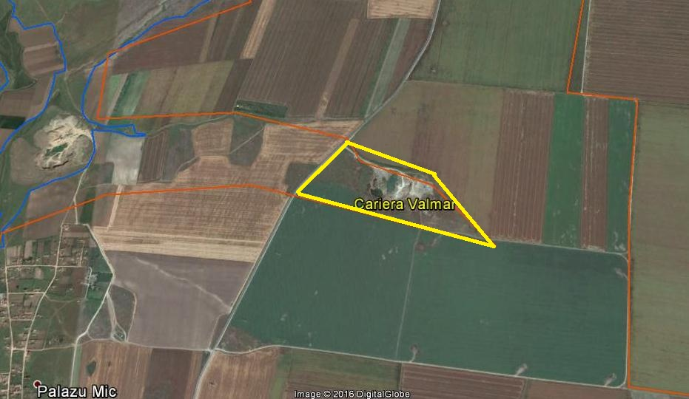
Fig. 3 – Zona de studiu a vegetatiei – (sursa imaginii de fundal Google Earth)

Nomenclatura speciilor inventariate este în concordanţă cu Plante Vasculare din Romania (Sarbu et al 2013). Lista speciilor de plante identificate este prezentata in continuare.
Relieful analizat este destul de variat, zona monitorizata fiind reprezentata de un petic cu vegetatie de stepa secundara, amplasat intre terenuri arabile.
Studiul initial (2011) al vegetatiei de pe amplasamentul analizat a reliefat o serie de asociatii vegetale cu multe elemente stepice, saxicole, insa fara importanta conservativa. Obsevam o tendinta de ruderalizare accentuata a vegetatiei naturale din jurul carierei, o tendinta normala, avand in vedere influenta factorului antropic.
Studiul materialelor bibliografice si deplasarile in teren au dus la alcatuirea unei liste privind habitatele identificate in zona analizata. Conform manualului “Habitatele din România” (Doniţă si colab, 2005) habitatele identificate sunt :
- Pajişti ponto-balcanice de Botriochloa ischaemum şi Festuca valesiaca - cod R3415 - tip de habitat cu valoare conservativă redusă ;
- Pajişti vest pontice cu Poa bulbosa, Artemisia austriaca, Cynodon dactylon si Poa angustifolia - cod R3420 - tip de habitat cu valoare conservativă redusă ;
- Comunităţi antropice cu Onopordon acanthium, Carduus nutans şi Centaurea calcitrapa - cod R8702 – tip de habitat fara valoare conservativa ;
- Comunităţi ruderale cu Agropyron repens, Arctium lappa, Artemisia annua, Ballota nigra - cod R8703 – tip de habitat fara valoare conservativa ;
- Comunităţi antropice cu Polygonum aviculare, Lolium perenne, Sclerochloa dura şi Plantago major – cod R8704 - tip de habitat fara valoare conservativa.

Asociatiile vegetale identificate conform ‘ Fitocenozele din Romania ‘ (Sanda et al. 2008) sustin afirmatia prezentei pe amplasamentul analizat a unor fitocenoze de stepa secundara, fara valoare conservativa si sunt caracteristice habitatelor prezentate :

Artemisio austriacae-Poetum bulbosae Pop 1970
Botriochloetum ischaemi (Krist. 1937) Pop 1977
Agropyretum pectiniformae (Prodan 1939) Dihoru 1970
Hordeo murini - Cynodontetum (Felfoldy1942) Felfoldy ex Borhidi 1999
Carduetum nutantis (Savulescu 1927)Morariu 1943
Hordeetum murini Libbert 1932 em. Pass. 1964

Tabel nr. 3 - Lista de specii identificate
Specia | Familia | Sozologie | Fenologie | Statut | Observatii
Achillea coarctata | Asteraceae | spor | VI-VII
Achillea millefolium | Asteraceae | frecv | VI-VIII | rud
Achillea setacea | Asteraceae | frecv | VI-VIII
Agropyron cristatus | Poaceae | spor | V-VII
Agropyron elongatum | Poaceae | spor | VI-VII
Ailanthus altissima | Simaroubaceae | spor | V-VI | adv
Ajuga chamaepitys | Lamiaceae | spor | V-VIII | rud si seget
Allium rotundum | Alliaceae | spor | VI-VII
Alyssum alyssoides | Brassicaceae | frecv | IV-VII
Amaranthus albus | Amaranthaceae | spor | VII-IX | adv
Amaranthus retroflexus | Amaranthaceae | f frecv | VII-X | adv
Anchusa arvensis | Boraginaceae | spor | V-VIII | rud
Anthemis arvensis | Asteraceae | frecv | VI-VIII | rud
Artemisia annua | Asteraceae | spor | VII-IX | adv
Artemisia austriaca | Asteraceae | frecv | VII-IX
Artemisia vulgaris | Asteraceae | frecv | VI-IX | rud
Atriplex hortensis | Chenopodiaceae | spor | VII-VIII | adv
Atriplex nitens | Chenopodiaceae | frecv | VII-IX | rud
Berteroa incana | Brassicaceae | frecv | V-IX | rud
Botriochloa ischaemum | Poaceae | frecv | VII-X
Brassica rapa | Brassicaceae | frecv | IV-VIII | rud | subspont
Bromus hordeaceus | Poaceae | frecv | V-VI | rud
Bromus sterilis | Poaceae | frecv | V-VI
Carduus acanthoides | Asteraceae | frecv | VI-IX | rud
Carduus nutans | Asteraceae | frecv | VI-VIII | rud
Caucalis platycarpos | Apiaceae | frecv | V-VII
Centaurea diffusa | Asteraceae | spor | VI-VIII | rud
Centaurea scabiosa | Asteraceae | frecv | VI-VIII
Centaurea solstitialis | Asteraceae | frecv | VI-X | rud
Cephalaria transylvanica | Dipsacaceae | spor | VII-VIII | rud
Ceratocarpus arenarius | Chenopodiaceae | spor | VII-IX
Chenopodium album | Chenopodiaceae | f. frecv | VII-X | rud, seg
Chondrilla juncea | Asteraceae | frecv | VII-IX | rud
Cichorium intybus | Asteraceae | f frecv | VII-IX | rud
Cirsium arvense | Asteraceae | frecv | VI-VIII | rud
Cirsium vulgare | Asteraceae | frecv | VII-X | rud
Colchicum autumnalis | Liliaceae | frecv | IX-X
Conium maculatum | Apiaceae | frecv | VI-VII | rud
Consolida regalis | Ranunculaceae | frecv | VI-VIII | rud si seg
Convolvulus arvensis | Convolvulaceae | frecv | V-IX | rud
Conyza canadensis | Asteraceae | f frecv | VI-IX | adv
Coronilla varia | Fabaceae | frecv | VI-VIII
Crataegus monogyna | Rosaceae | frecv | V-VI |  | plantat
Cuscuta campestris | Cuscutaceae | frecv | VII-IX | adv | parazit
Cynodon dactylon | Poaceae | f frecv | VI-VIII | rud
Daucus carota ssp. carota | Apiaceae | frecv | VI-IX | rud
Descurainia sophia | Brassicaceae | frecv | V-VII | rud si seg
Echium vulgare | Boraginaceae | frecv | VI-VIII | rud
Elymus repens | Poaceae | frecv | VI-VII | rud
Erodium cicutarium | Geraniaceae | frecv | IV-IX | rud
Eryngium campestre | Apiaceae | frecv | VII-VIII | rud
Euphorbia agraria | Euphorbiaceae | frecv | VII-VIII | rud
Euphorbia helioscopia | Euphorbiaceae | frecv | IV-IX | rud
Euphorbia salicifolia | Euphorbiaceae | frecv | V-VI
Euphorbia seguierana | Euphorbiaceae | frecv | V-VI
Falcaria vulgaris | Apiaceae | frecv | VII-IX | rud
Festuca arundinacea | Poaceae | frecv | VI-VII
Festuca valesiaca | Poaceae | frecv | V-VII
Fragaria viridis | Rosaceae | frecv | V-VI
Fumaria vaillanti | Fumariaceae | frecv | V-X | rud
Galium humifusum | Rubiaceae | spor | VI-VIII
Galium verum | Rubiaceae | frecv | VI-VIII
Gypsophila paniculata | Caryophyllaceae | spor | VI-IX
Hordeum geniculatum | Poaceae | spor | V-VII | rud
Hordeum murinum | Poaceae | frecv | VI-IX | rud
Hyosciamus niger | Solanaceae | frecv | VI-VIII | rud
Koeleria macrantha | Poaceae | frecv | V-VIII
Lactuca serriola | Asteraceae | frecv | VII-VIII | rud
Lepidium perfoliatum | Brassicaceae | spor | V-VII | rud
Linaria genistifolia | Scrophulariaceae | frecv | VII-VIII
Lotus tenuis | Fabaceae | frecv | V-VIII
Malus domestica | Rosaceae | spor | IV-V |  | plant at
Marrubium peregrinum | Lamiaceae | frecv | VI-VIII | rud
Marrubium vulgare | Lamiaceae | frecv | VI-IX | rud
Melica ciliata | Poaceae | frecv | V-VI | rud
Minuartia verna | Caryophyllaceae | frecv | V-VIII
Onopordon acanthium | Asteraceae | frecv | VII-VIII | rud
Phleum phleoides | Poaceae | frecv | VI-VII
Phragmites australis var humilis | Poaceae | frecv | VII-IX | rud
Plantago lanceolata | Plantaginaceae | frecv | V-VIII | rud
Poa angustifolia | Poaceae | frecv | V-VI
Poa annua | Poaceae | f frecv | I-XI | rud
Polygonum aviculare | Polygonaceae | frecv | VI-X | rud
Potentilla recta | Rosaceae | frecv | V-VII
Prunus cerasifera | Rosaceae | spor | IV-V |  | plantat
Prunus cerasifera var. pisardi | Rosaceae | spor | IV-V |  | plantat
Prunus spinosa | Rosaceae | frecv | IV-V
Reseda lutea | Resedaceae | frecv | V-IX | rud si seg
Robinia pseudacacia | Fagaceae | frecv | V-VI | adv naturalizat | plantat
Rumex crispus | Polygonaceae | frecv | VII-VIII | rud
Salix alba | Salicaceae | frecv | IV-V
Salsola kali ssp. ruthenica | Chenopodiaceae | spor | VI-IX
Salvia nemorosa | Lamiaceae | frecv | VI-VIII
Sanguisorba minor | Rosaceae | frecv | V-VII
Scabiosa ochroleuca | Dipsacaceae | frecv | VI-VIII | rud
Sclerochloa dura | Poaceae | frecv | V-VII | rud
Seseli annuum | Apiaceae | frecv | VII-IX
Setaria verticillata | Poaceae | spor | VI-X
Setaria viridis | Poaceae | frecv | VII-X | rud si seg
Sideritis montana | Lamiaceae | frecv | V-VIII
Solanum nigrum | Solanaceae | f frecv | VI-X | rud
Sorghum halepense | Poaceae | frecv | VI-VIII | adv,rud si seg
Stipa capillata | Poaceae | frecv | VII-VIII
Tanacetum vulgare | Asteraceae | frecv | VII-IX | rud
Taraxacum officinale | Asteraceae | f frecv | IV-VI | rud
Thymus pannonicus | Lamiaceae | frecv | V-VIII
Thymus zygioides | Lamiaceae | spor | V-VII
Tragopogon dubius | Asteraceae | frecv | V-VII | rud
Typha angustifolia | Asteraceae | spor | V-VII
Valerianella locusta | Valerianaceae | spor | IV-V | rud
Verbascum phlomoides | Scrophulariaceae | frecv | VI-VIII
Xanthium italicum | Asteraceae | frecv | VII-IX | adv
Xeranthemum annuum | Asteraceae | frecv | VI-VII

Au fost identificate, deci, 113specii de plante, apartinand la 30 de familii, numar ce denota o bogatie specifica mica, pentru o pajiste cu vegetatie stepica. Avand insa in vedere faptul ca pajistea este inconjurata de culturi agricole, precum si impactul generat de exploatarea de piatra, putem spune ca este o situatie normala.

Nevertebrate
Din punctul de vedere al faunei de nevertebrate, in zona supusa monitorizarii au fost inventariate specii din mai multe grupe taxonomice. Sintetic, situatia se prezinta astfel:
Zona este caracterizata printr-un impact antropic ridicat. In consecinta, fauna terestra se evidentiaza prin prezenta unui numar destul de mare de specii comune, prezente sporadic, in functie de tipul de habitat.
- Gasteropodele (melci) sunt reprezentate de specii comune ca Cepea vindobonensis si Helix lucorum, toate prezente in fasiile de vegetatie seminaturala de pe marginea terenurilor agricole. Toate aceste specii sunt extrem de tolerante la impactul antropic, avand o raspandire larga in Dobrogea continentala.
- Arahnidele sunt reprezentate de o gama variata de aranee (paianjeni), dintre care se remarca specii de talie mare ca Argiope bruennichi (paianjen de gradina), Argiope lobata, Aranea diademata (paianjen cu cruce), Pardosa sp., Alopecosa sp.
- Insectele reprezinta cel mai important grup de nevertebrate intalnite in zona. Speciile de insecte apartin principalelor ordine de insecte terestre – Odonata (libelule), Orthoptera (lacuste si cosasi), Homoptera (cicade si paduchi de plante), Heteroptera (plosnite), Coleoptera (gandaci), Lepidoptera (fluturi), Diptera (muste si tantari), Hymenoptera (viespi, bondari, albine, furnici). Alaturi de acestea, in zona apar si specii ale unor ordine ca, Mecoptera si Neuroptera. In deplasarile de teren efectuate in zona supusa monitorizarii, nu au fost identificate specii de insecte incluse in OUG 57/2007 cu modificarile si completarile ulterioare sau/si in anexele Directivei 92/43/ Consiliul CEE sau habitate ce ar putea gazdui astfel de specii.
- Odonata (libelule). Datorita proximitatii relative fata de paraul Casimcea sau coada lacului Tasaul, dintre libelule in zona sunt prezenti uneori indivizi apartinand genurilor Agrion, Sympetrum si Aeschna. Adultii, fiind foarte buni zburatori, se aglomereaza in zonele in care exista hrana, uneori la distante mari de sursele de apa, astfel incat prezenta lor in zona monitorizata nu este una neobisnuita. Faptul ca in zona exista habitate unde se pot dezvolta o serie de insecte antropofile (in special diptere), favorizeaza indirect prezenta odonatelor.
- Orthopterele (lacuste, cosasi, greieri) sunt reprezentate în zona prin specii comune, care pot dezvolta uneori populaţii importante, mai ales în zonele de la limta culturilor, unde mai exista benzi inguste de vegetatie naturala. In tipurile de habitate descrise pot sa apara specii ca Phaneroptera falcata, Tettigonia viridissima, Gryllus campestre – greierele de camp, Calliptamus italicus – lăcusta migratoare italiană. Specii ca Oedipoda germanica apar mai ales în habitatele de stepa cu stâncarie la zi de pe vaile de scurgere a torentilor sau în păşunile din zonă.
- Dat fiind tipul de habitat la care ne referim, coleopterele pot fi reprezentate prin specii relativ putine. Ca urmare, gandacii sunt reprezentaţi în habitate ca cel analizat prin specii de carabide – Carabus cancellatus, Carabus violaceus, harpalide – Harpalus sp., scarabeide – în special cărăbuşei din genurile Anisoplia, Rhizithrogus sau Amphimalon.
- Dintre lepidoptere (fluturi de zi si de noapte), zona se preteaza pentru specii de fluturi diurni ca Pieris rapae, Pieris napi, Pieris brassicae (fluturi de varză), toate specii caracteristice zonelor ruderalizate şi ecosistemelor antropizate. Dintre fluturii nocturni, domină speciile de noctuide (ex. Euxoa segetum – buha semănăturilor, Autographa gamma – buha legumelor), arctiide si sphingide ( ex. Macroglossum stellatarum, specie foarte comuna)
- Homopterele (cicade, paduchi de plante) sunt reprezentate de asemenea prin specii comune atat in zonele cu vegetatie naturala sau seminaturala (Cicadella sp, Cercopsis sp) cat si din specii antropofile, prezente pe plante de cultura, mai ales dintre afide.
- Himenopterele (viespi, albine, bondari, furnici). Speciile vegetale segetale ca si plantele din zonele de la marginea culturilor atrag de regula un numar insemnat de himenoptere, intre care se remarca specii de albine solitare, alaturi de albine domestice, bondari si viespi, toate caracteristice pentru habitatele din proximitatea carierei cat si in zonele antropizate din vecinatate acesteia.
- Diptera (muste, tantari). Dipterele sunt reprezentate de specii caracteristice zonelor antropizate. Mustele sunt cele mai comune in locuri antropizate toate legate de substante organice de origine menajera.
Putem afirma deci ca nu au fost evidentiate elemente de interes conservativ, lista de specii fiind alcatuita din specii comune, care se regasesc in toata zona centrala a Dobrogei;

Amfibieni si reptile
Inventarierea amfibienilor si reptilelor s-a realizat atat extensiv (astfel incat sa acopere cat mai mult diversitatea habitatelor) dar si intensiv (pe transecte liniare sau suprafete selectate). Ca si metode folosite au fost parcurgerea de transecte vizuale si pe timpul zilei.

Tabelul nr. 4 - Lista speciilor de amfibieni si reptile din zona studiata si statutul de conservare

Specia | Denumire populara | Familia | Ordin | Clasa | Statut de conservare
 |  |  |  |  | OUG 57/2007 | IUCN
Podarcis taurica | Soparla de iarba | Lacertidae | Sauria | Reptilia | Anx. 4A | NT
Rana kl. esculenta | Broasca de lac | Ranidae | Anura | Amphibia

Categoriile de periclitare conform IUCN sunt: NT – neamenintate, LC – Potential amenintate, VU – Vulnerabile, EN – Amenintate, DD – Date deficitare.

A fost identificata deci o singura reptila - Soparla de stepa, care este o specie foarte rezistenta la impactul antropic, larg raspandita in Dobrogea.
Observatiile rezultate in urma studiilor pe teren ne arata ca reptilele din zonele limitrofe perimetrului de exploatare isi desfasoara in mod normal ciclul de viata ceea ce denota ca impactul exploatarii existente asupra acestui grup este nesemnificativ, ceea ce ne indreptateste sa afirman ca impactul asupra acestora va fi in continuare foarte scazut.
Ochiurile de apa aparute in urma extragerii materialului util care s-au inundat cu apa de ploaie au creat un habitat favorabil aparitiei si dezvoltarii unei populatii de broaste de lac.
Situatia speciilor de amfibieni si reptile este prezentata in tabelul 5, cu mentiunea ca datele din rubrica "total" se refera la numar de observatii in perioada calendaristica respectiva si nu la numarul de indivizi observati in mod concret. Aceasta precizare este necesara din cauza faptului ca in cazul unor specii ca Podarcis taurica fidelitatea manifestata fata de teritoriul ocupat este o regula, insa aceasta regula nu se aplica si in cazul broastelor. In felul acesta nu se poate sti cu certitudine daca un individ observat si inventariat, nu se regaseste si in cazul observatiilor din lunile precedente (eroare cauzata de dubla numarare).

Tabelul nr. 5 - Prezenta si abundenta speciilor de reptile si amfibieni in zona supusa monitorizarii
Specia | Iul. | Aug. | Sept | Oct. | Total
Podarcis taurica | 4 | 7 | 9 | 5 | 25
Rana kl. esculenta | 11 | 8 | 13 | 2 | 33

Pasari:
Zona de studiu face parte din ecosistemul de stepă. Prezentăm în continuare avifauna caracteristică acestui habitat.
În condiţiile deficitului de umiditate din sud-estul României, în holocen, s-a format în această zonă o stepă tipică, ca o prelungire spre vest şi sud-vest a steplor euro-cazahe (pontice). Suprafaţa iniţială a stepei s-a lărgit continuu în sud-estul ţării (Bărăgan, sud-estul Moldovei şi în Dobrogea), ca şi în majoritatea câmpiilor, paralel cu defrişările masive, efectuate în ultimii 500 de ani. Locul asociaţiilor naturale de stepă l-au luat culturile agricole. Condiţiile climatice din stepa propriu-zisă se caracterizează prin veri foarte călduroase, cu o periodă de secetă bine marcată şi prin ierni reci.
Un număr de 17 specii sunt tipice pentru acest ecosistem:
Specii de origine geografică Auro-cazahă şi Aralo-caspică:
Circus macrourus
Circus pygargus
Perdix perdix
Otis tarda
Otis tetrax
Burhinus oedicnemus
Melanocorypha calandra
Miliaria calandra
Emberiza hortulana

Specii de origine geografică Transpalearctică:
Calandrella cinerea
Galerida cristata
Alauda arensis
Anthus campestris

Specii de origine Europeană:
Saxicola rubetra
Saxicola torquata
Motacilla flava

Specii Cosmopolite:
Coturnix coturnix

Numărul redus de specii tipice indică o faună săracă şi strict specializată.
Desigur, pe lângă aceste specii tipice, aici se pot întâlni şi numeroase alte specii accesorii, în funcţie de condiţiile locale.
Avifauna de stepă s-a format relativ recent (în holocen), odată cu penetraţia stepelor pontice în sud-estul României. Apoi s-a extins mult, odată cu expansiunea agriculturii. Dezvoltarea accelerată a agriculturii, mai ales în ultimii 100 de ani, are doua efecte contrare: pe de o parte a lărgit mult arealul avifaunei stepice în ansamblu, iar pe de alta a dus la reducerea arealelor unor specii tipice, care nu s-au putut adapta la habitatele formate de vastele monoculturi ale agriculturii moderne. Astfel, procesul de expansiune s-a realizat pe seama speciilor Coturnix coturnix, Galerida cristata, Emberiza hortulana şi Alauda arvensis. În acelaşi timp sunt în regresie speciile: Otis tarda, Otis tetrax şi Burhinus oedicnemus (Cătuneanu, I., I., Korodi Gal, I., Munteanu, D., Paşcovschi, S., Vespremeanu, E. 1978. Fauna R.S.R., Aves (Păsări), Vol. XV, Fascicula 1, Editura Academiei R.S.R., Bucureşti, p. 179-180).
Dintre aceste specii tipice, doar o parte dintre ele se mai pot întâlni pe câmpiile cultivate din România și în zona de studiu.
Principalele specii cuibăritoare din locaţie şi din jurul acesteia sunt prepeliţa, potârnichea, ciocârlia de câmp, ciocârlia de bărăgan, fâsa de câmp, codobatura cu cap negru şi presura sură. Culturile de grâu sunt dominate numeric de ciocârlia de bărăgan (Melanocorypha calandra).
Menționăm că practic toate speciile menționate mai sus preferă pentru cuibărit culturile agricole din jurul locației. În locație pot cubări, întâmplător, ciocârlii de câmp sau pietrari suri (cel mult 2-4 perechi).

În perioadele de migrație majoritatea speciilor trec în zbor peste locație, datorită mai ales lipsei oricărui adăpost din zonă (nu există copaci, tufișuri, terenul este deosebit de plan). Sau se opresc uneori pentru a se hrăni.
Iarna, numărul de specii este foarte redus, se pot întâlni în special stoluri de corvidae (specii de ciori), ciocârlii de bărăgan, fringilidae (sticleți, florinți, cinteze) și presuri. Toate aceste specii colindă împreună în zonele de câmpie, putând fi găsite în toată Dobrogea.
Datorită faptului că zona de studiu nu este un loc bun pentru cuibăritul speciilor de păsări (cu câteva excepții), nu oferă adăposturi pentru odihnă în perioada de migrație și nici nu este o sursă bogată de hrană, considerăm că nu a fost afectat nici un fel de habitat important pentru supraviețuirea speciilor de păsări.

Tabel nr. 6 - Lista speciilor de păsări observate în zona carierei Valmar în iulie - decembrie 2016
Nr. crt. | Specia | Nume românesc | Familia | Ordinul
1 | Ciconia ciconia | Barză albă | Ciconiidae | Ciconiiformes
2 | Anser anser | Gâscă de vară | Anatidae | Anseriformes
3 | Circus aeruginosus | Herete de stuf | Accipitridae | Falconiformes
4 | Circus cyaneus | Herete vânăt | Accipitridae | Falconiformes
5 | Accipiter nisus | Uliu păsărar | Accipitridae | Falconiformes
6 | Buteo buteo | Șorecar comun | Accipitridae | Falconiformes
7 | Buteo rufinus | Șorecar mare | Accipitridae | Falconiformes
8 | Buteo lagopus | Șorecar încălțat | Accipitridae | Falconiformes
9 | Aquila pomarina | Acvilă țipătoare mică | Accipitridae | Falconiformes
10 | Falco tinnunculus | Vânturel roșu | Falconidae | Falconiformes
11 | Falco columbarius | Șoim de iarnă | Falconidae | Falconiformes
12 | Tringa totanus | Fluierar cu picioare roșii | Scolopacidae | Charadriiformes
13 | Larus melanocephalus | Pescăruș cu cap negru | Laridae | Charadriiformes
14 | Larus ridibundus | Pescăruș râzător | Laridae | Charadriiformes
15 | Larus cachinnans (michaellis) | Pescăruș argintiu | Laridae | Charadriiformes
16 | Perdix perdix | Potârniche | Phasianidae | Galliformes
17 | Coturnix coturnix | Prepeliță | Phasainidae | Galliformes
18 | Phasianus colchicus | Fazan | Phasianidae | Galliformes
19 | Streptopelia decaocto | Guguștiuc | Columbidae | Columbiformes
20 | Upupa epops | Pupăză | Upupidae | Coraciiformes
21 | Merops apiaster | Prigorie | Meropidae | Coraciiformes
22 | Coracias garrulus | Dumbrăveancă | Coraciidae | Coraciiformes
23 | Melanocorypha calandra | Ciocârlie de bărăgan | Alaudidae | Passeriformes
24 | Galerida cristata | Ciocârlan | Alaudidae | Passeriformes
25 | Alauda arvensis | Ciocârlie de câmp | Alaudidae | Passeriformes
26 | Motacilla alba | Codobatură albă | Motacillidae | Passeriformes
27 | Motacilla flava feldegg | Codobatură cu cap negru | Motacillidae | Passeriformes
28 | Anthus campestris | Fâsă de câmp | Motacillidae | Passeriformes
29 | Hirundo rustica | Rândunică | Hirundinidae | Passeriformes
30 | Delichon urbica | Lăstun de casă | Hirundinidae | Passeriformes
31 | Riparia riparia | Lăstun de mal | Hirundinidae | Passeriformes
32 | Erithacus rubecula | Măcăleandru | Turdidae | Passeriformes
33 | Saxicola rubetra | Mărăcinar mare | Turdidae | Passeriformes
34 | Turdus pilaris | Cocoșar | Turdidae | Passeriformes
35 | Oenanthe oenanthe | Pietrar sur | Turdidae | Passeriformes
36 | Lanius collurio | Sfrâncioc roșiatic | Laniidae | Passeriformes
37 | Lanius minor | Sfrâncioc mic | Laniidae | Passeriformes
38 | Phoenicurus ochruros | Codroș de stâncă | Turdidae | Passeriformes
39 | Sturnus vulgaris | Graur | Sturnidae | Passeriformes
40 | Pica pica | Coțofană | Corvidae | Passeriformes
41 | Corvus monedula | Stăncuță | Corvidae | Passeriformes
42 | Corvus frugilegus | Cioară de semănătură | Corvidae | Passeriformes
43 | Corvus corone cornix | Cioară grivă | Corvidae | Passeriformes
44 | Passer domesticus | Vrabie de casă | PassPPasasseridaeeridae | Passeriformes
45 | Passer montanus | Vrabie de câmp | PassPPasasseridaeeridae | Passeriformes
46 | Fringilla coelebs | Cinteză |  | Passeriformes
47 | Carduelis carduelis | Sticlete | FFririFngFFffffillidae | Passeriformes
48 | Carduelis chloris | Florinte |  | Passeriformes
49 | Carduelis cannabina | Cânepar |  | Passeriformes
50 | Emberiza hortulana | Presură de grădină | Emberizidae | Passeriformes
51 | Miliaria calandra | Presură sură | Emberizidae | Passeriformes

Au fost identificate 51 de specii de păsări. Speciile subliniate (bold) sunt prezente pe Anexa I a Directivei Păsări – 79/409 EEC (6 specii).
În Anexa I sunt prezentate fișele de teren cu speciile de păsări observate și efectivele acestora.
Mamifere:
Inventarierea si monitorizarea speciilor de mamifere s-a realizat in intreaga perioada pentru care se face monitorizarea. In timpul perioadei de monitorizare nu a fost identificat niciun mamifer in zona analizata. Acest fapt poate fi explicat atat prin impactul provocat de oameni și de utilajele de exploatare cât și prin prezenta, in numar destul de mare, a cainilor care traiesc in jurul carierei.
Desigur, în zonele din vecinătatea zonei studiate au fost observate și specii de mamifere: Apodemus sp., Spermohillus citellus, Lepus europaeus, Vulpes vulpes.
Lipsa adăposturilor favorabile și resursa trofică redusă au dus la lipsa observațiilor de lilieci (Chiroptera).

Analiza datelor rezultate din monitorizare
Diversitatea faunistica ce caracterizeaza zona studiata se datoreaza diversitatii habitatelor, fiind influentata si de prezenta umana si activitatile sale.

Flora si vegetatia
Asa cum vedem in graficul de mai jos, 49% respectiv 56 de specii sunt ruderale, 9% (10 specii) sunt adventive (Sîrbu & Oprea, 2011), in timp ce 47 specii (42%) sunt reprezentate de specii caracteristice zonelor de stepa.
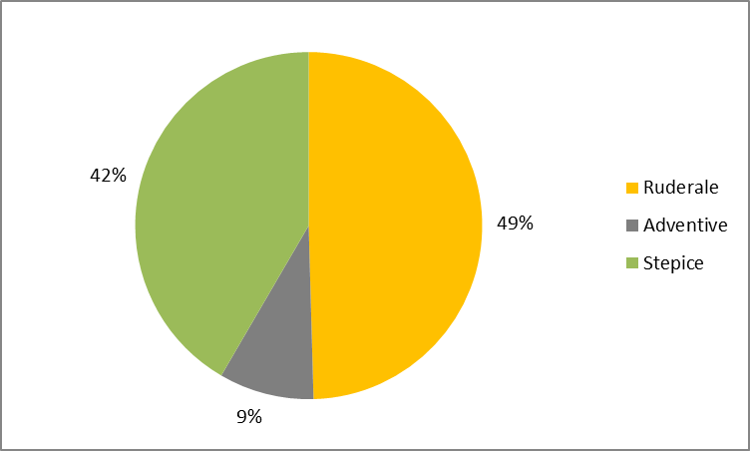
Fig. 4 – Statutul speciilor identificate

Procentul echilibrat dintre speciile ruderale si adventive, respectiv speciile caracteristice zonei de stepa ne arata ca, in ciuda impactului destul de mare generat de exploatarea de piatra, speciile stepice sunt rezistente si se adapteaza bine la noile conditii.

Dintre speciile adventive, majoritatea au capacitate de invazivitate destul de ridicata, unele dintre ele fiind considerate buruieni de carantina (ex. costreiul), fiind astfel intr-o continua expansiune in detrimentul speciilor native. Una din speciile identificate este plantata in jurul organizarii de santier, ca liziera de protectie, datorita rezistentei si ritmului rapid de crestere, fiind recomandata de specialisti si folosita in mod frecvent la crearea perdelelor forestiere – salcamul. Dupa parerea noastra astfel de specii straine ar trebui excluse din cultura, locul lor putand fi ocupat cu succes de specii autohtone, adaptate nativ la conditiile de clima si umiditate din Dobrogea. Un exemplu elocvent in cazul de fata il reprezinta nemultumirea exprimata de angajatii carierei viv-a-vis de perdeaua de salcam, care nu s-a dezvoltat conform asteptarilor, lucru de inteles, zona fiind expusa conditiilor meteoclimaterice extreme, iar solul fiind o rendzina pe un substrat de sisturi verzi, sol ce nu ofera nutrientii necesari salcamului. Dealtfel, asa cum am observat la fata locului, paducelul si porumbarul, de asemeni plantate, insa sporadic, s-au dezvoltat foarte bine. Iata deci o sustinere practica a pledoariei in favoarea utilizarii speciilor native.
Analiza sozologica a speciilor identificate in zona analizata, asa cum ne arata graficul de mai jos, releva un procent de 71% (80 specii) frecvente, 7% - 8 specii foarte frecvente si 22% - 25 specii care apar in mod sporadic. Nu a fost identificata nicio specie rara.
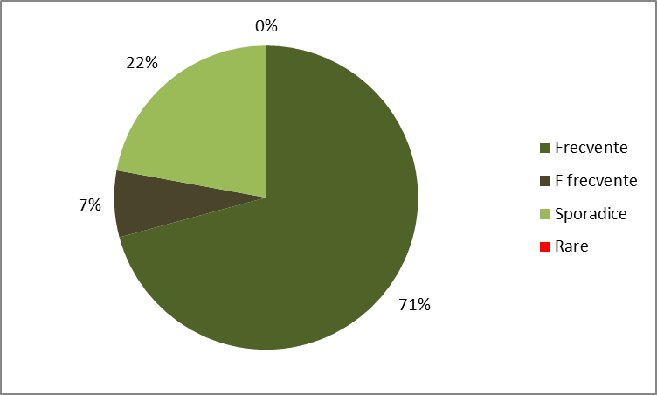
Fig. 5 – Analiza sozologica a plantelor identificate

Analiza sozologica releva numarul mare de plante comune (frecvente si foarte frecvente), peste 75% din totalul speciilor identificate.
Analiza compozitiei specifice (Fig nr. 6) releva faptul ca speciile din familiile Asteraceae si Poaceae domina covorul vegetal cu 25 respectiv 22 specii, situatie normala avand in vedere ca asteraceele reprezinta familia de plante cu cel mai mare numar de specii si cea mai raspandita, in special in zona temperata.
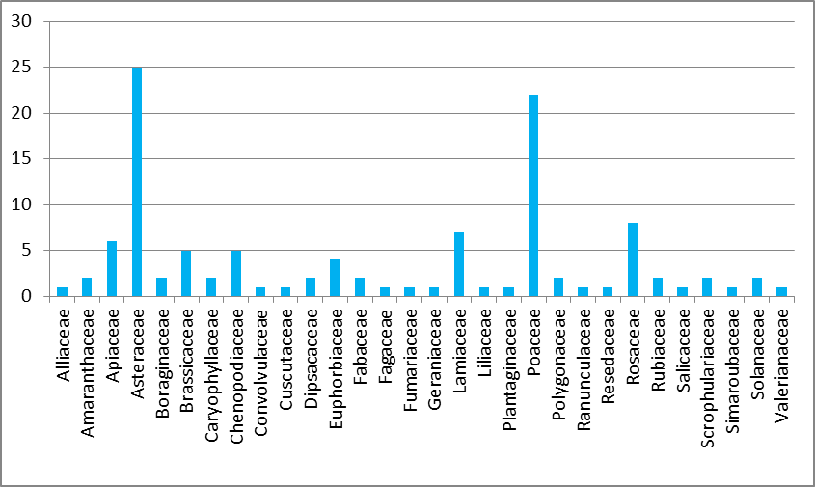
Fig. 6 – Compozitia specifica pe familii
Analizand numarul de specii observate cu ocazia studiului initial, efectuat in vederea obtinerii acordului de mediu, in anul 2011, precum si lista de specii prezentate de noi in raportul pentru semestrul 1 al anului 2016, in raport cu prezentul raport de monitorizare, observam o acumulare de specii ce depaseste lista initiala (113 in semestrul 2 din 2016 fata de 97 in 2011). Comparand speciile listate, observam, asa cum am mai spus, o ruderalizare a vegetatiei, normala insa avand in vedere impactul si nesemnificativa, avand in vedere ca speciile ce nu au mai fost regasite sunt specii fara valoare conservativa. Va fi interesant de urmarit in continuare aceasta lista, la care anticipam o plafonare, odata cu stabilizarea covorului vegetal dominat de specii rezistente la impactul antropic aparute ca urmare a schimbarii destinatiei terenului – de la agricol neproductiv (pasune) la zona industriala.
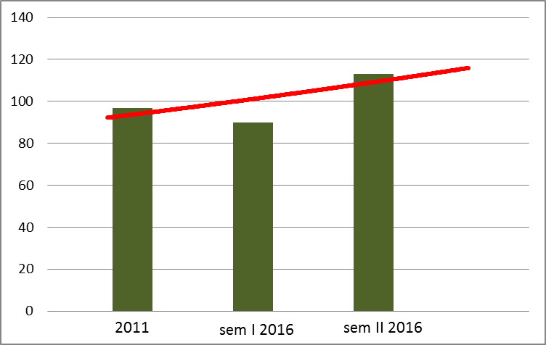
Fig. 7 – Analiza comparativa a diversității specifice
Putem afirma ca impactul extinderii carierei s-a manifestat numai asupra unor specii de plante fara valoare conservativa, vegetatia din prezent, de pe amplasamentul analizat fiind in echilibru stabil.

Nevertebrate:
Datele de abundenta numerica estimate grosier in ceea ce priveste nevertebratele argumenteaza asupra dominarii nete a insectelor ca biomasa si numar de indivizi. Dat fiind ca nu au fost identificate specii de interes conservativ, consideram ca o analiza statistica asupra categoriilor taxonomice majore, care sunt reunite la acest capitol, nu se impune.

Reptile:
Soparla de stepa profita din plin de abundenta insectelor in zona supusa monitorizarii
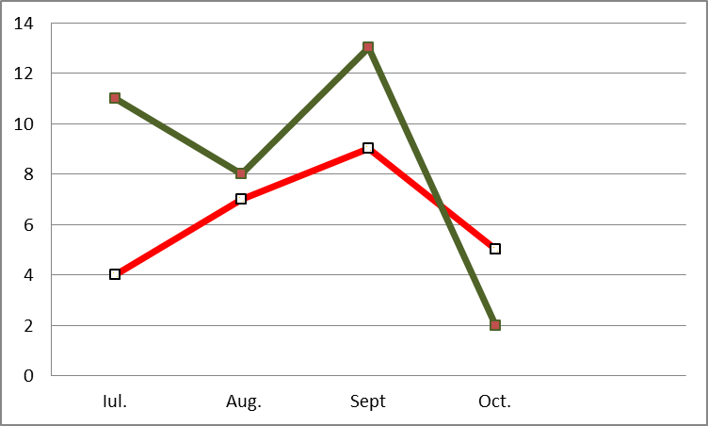
Fig nr. 8 - Abundenta numerica inregistrata de speciile de amfibieni si reptile in cursul
semestrului II anului 2016

Pasari:
Principalele specii cuibăritoare din locaţie şi din jurul acesteia sunt prepeliţa, potârnichea, ciocârlia de câmp, ciocârlia de bărăgan, fâsa de câmp, codobatura cu cap negru şi presura sură. Culturile de grâu sunt dominate numeric de ciocârlia de bărăgan (Melanocorypha calandra).
Menționăm că practic toate speciile menționate mai sus preferă pentru cuibărit culturile agricole din jurul locației. În locație pot cubări, întâmplător, ciocârlii de câmp sau pietrari suri (cel mult 2-4 perechi).
În perioadele de migrație majoritatea speciilor trec în zbor peste locație, datorită mai ales lipsei oricărui adăpost din zonă (nu există copaci, tufișuri, terenul este deosebit de plan). Sau se opresc uneori pentru a se hrăni.
Iarna, numărul de specii este foarte redus, se pot întâlni în special stoluri de corvidae (specii de ciori), ciocârlii de bărăgan, fringilidae (sticleți, florinți, cinteze) și presuri. Toate aceste specii colindă împreună în zonele de câmpie, putând fi găsite în toată Dobrogea.

Analiza compozitiei specifice pe familii ( Fig. 9) arata ca ponderea cea mai mare o au speciile din familia Accipitridae, ceea ce denota ca zona in care este amplasata cariera monitorizata este favorabila sustinerii rapitoarelor mari, evidentiind predilectia acestor specii pentru spatiile vaste, deschise ca si teren de vanatoare. Prezenta Paseriformelor este favorizata de asemeni de terenurile deschise cu ierburi scunde si tufisuri si de prezenta terenurilor cu folosinta agricola la o distanta relativ mica fata de zona analizata.
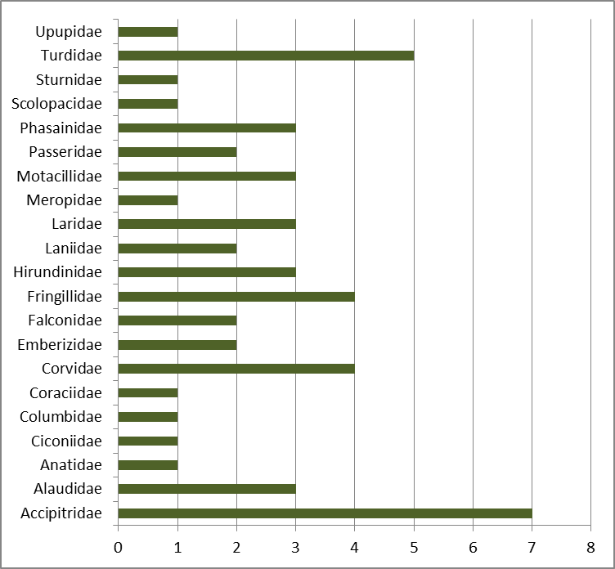
Fig. 9 - Compozitia specifica pe familii

Ponderea speciilor de avifauna, pe ordine (Fig. 10 ) releva un procent covarsitor (57%) in favoarea Passeriformelor , ordin cu cea mai larga raspandire pe glob. Procentul mare de specii ale acestui ordin pe amplasamentul analizat precum si familiile care il reprezinta, sustin afirmatia conform careia zona este preferata de specii din familii cosmopolite, adaptate si rezistente la impactul antropic.
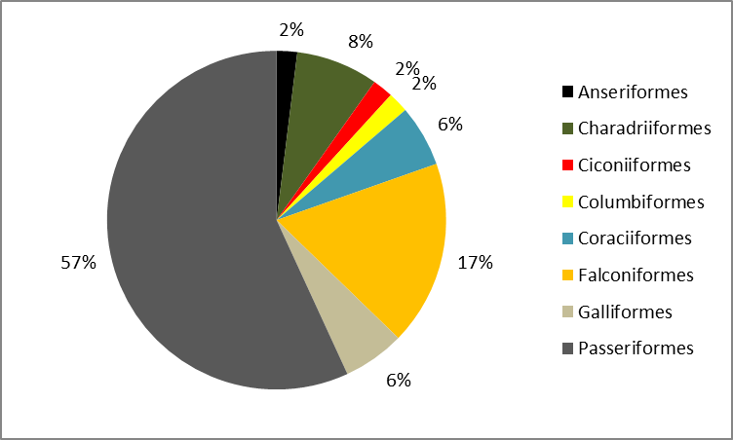
Fig. 10 - Repartizarea speciilor de pasari pe ordine

Datorită faptului că amplasamentul studiat nu este un loc bun pentru cuibăritul speciilor de păsări (cu câteva excepții), nu oferă adăposturi pentru odihnă în perioada de migrație și nici nu este o sursă bogată de hrană, considerăm că nu a fost afectat nici un fel de habitat important pentru supraviețuirea speciilor de păsări.

Concluzii:
Avand in vedere ca analiza datelor colectate din teren nu a evidentiat schimbari majore fata de studiile anterioare denota ca impactul activitatii desfasurate in cariera Valmar asupra biodiversitatii este nesemnificativ.
In ceea ce priveste vegetatia, putem afirma ca habitatele identificate sunt intr-o stare satisfacatoare de conservare. Prezenta plantelor invazive se datoreaza probabil si exploatarii de piatra, insa taxonii identificati sunt comuni în toata regiunea, pe marginile drumurilor, parloage si margini de culturi.
In ceea ce priveste nevertebratele, nu au fost evidentiate elemente de interes conservativ, lista de specii fiind alcatuita din specii comune, care se regasesc pe o suprafata foarte mare in intreg perimetrul monitorizat, dar si in vecinatatile acestuia;
Observatiile rezultate in urma monitorizarii din semestrul II al anului 2016 ne arata ca specia de reptila identificata in zonele limitrofe perimetrului de exploatare isi desfasoara in mod normal ciclul de viata.
Principalele specii cuibăritoare din locaţie şi din jurul acesteia sunt prepeliţa, potârnichea, ciocârlia de câmp, ciocârlia de bărăgan, fâsa de câmp, codobatura cu cap negru şi presura sură. Culturile de grâu sunt dominate numeric de ciocârlia de bărăgan (Melanocorypha calandra). Menționăm că practic toate speciile menționate mai sus preferă pentru cuibărit culturile agricole din jurul locației. În locație pot cubări, întâmplător, ciocârlii de câmp sau pietrari suri (cel mult 2-4 perechi).
În perioadele de migrație majoritatea speciilor trec în zbor peste locație, datorită mai ales lipsei oricărui adăpost din zonă (nu există copaci, tufișuri, terenul este deosebit de plan). Aceste specii se pot opri uneori uneori pentru a se hrăni.
Iarna, numărul de specii este foarte redus, se pot întâlni în special stoluri de corvidae (specii de ciori), ciocârlii de bărăgan, fringilidae (sticleți, florinți, cinteze) și presuri. Toate aceste specii colindă împreună zonele de câmpie, putând fi găsite în toată Dobrogea.
Datorită faptului că zona de studiu nu este un loc bun pentru cuibăritul speciilor de păsări (cu câteva excepții), nu oferă adăposturi pentru odihnă în perioada de migrație și nici nu este o sursă bogată de hrană, considerăm că nu a fost afectat nici un fel de habitat important pentru supraviețuirea speciilor de păsări.
Nu au fost identificate mamifere sau urme ale acestora pe amplasament, fapt ce poate fi datorat prezentei , in numar destul de mare, a cainilor liberi.

Ca si concluzie finala, apreciem ca activitatea de extractie desfasurata in cariera Valmar afecteaza nesemnificativ biodiversitatea din vecinatatea zonei de extractie , impactul manifestandu-se cu precadere pe amplasamentul carierei si de-a lungul drumului de acces. Consideram ca activitatea de extractie nu ridica probleme deosebite in ceea ce priveste biodiversitatea in cadrul perimetrului monitorizat si poate continua, cu respectarea obligatiilor legale in ceea ce priveste protectia mediului.

Recomandari
Circulatia cu viteza redusa pe drumul de acces, evitandu-se astfel prafuirea in exces.
Instruirea lucratorilor de la exploatarea de cariera cu privire la beneficiile protejarii biodiversitatii si interzicerea uciderii, ranirii sau colectarii de exemplare de flora si fauna salbatica.
Continuarea activitatii de monitorizare pentru a decela tendintele populatiilor speciilor identificate in perimetrul monitorizat, in conditiile continuarii exploatarii de cariera si largirii perimetrului de exploatare.
Recomandam mentinerea in functiune, cand este cazul, a sistemelor destinate sa limiteze pe cat posibil emisiile de praf în atmosfera – sisteme de umectare montate pe concasor si stropirea în permanenta a drumurilor tehnologice cu un autostropitor, în special în perioadele secetoase.
În ceea ce priveste vegetatia adventiva, recomandam eliminarea acestor specii de pe marginile drumurilor de exploatare prin cosiri repetate inainte de fructificare.

Persoanele/organizatiile implicate în programul de monitorizare

Monitorizarea a fost efectuata de S.C. Biosys Group S.R.L. Constanta, cu personal propriu de specialitate.

Bibliografie

ALDERTON D., 2009 – Pasarile lumii - Enciclopedie completa ilustrata, Edit. Aquila, Oradea;
ARNOLD E.N., BURTON J.A., 1979 - Pareys Reptilien und Amphibienführer Europas, Hamburg/Berlin.
BACESCU M. 1934 - Contribution á la faune des Reptiles de Dobrogea. Ann. Sc. Univ. Jassy, 19 (1-4): 117-130.
BAILLIE J.E.M., HILTON-TAYLOR C., STUART S.N., 2004 - 2004 IUCN Red List of Threatened Species. A global species assessment. IUCN, Gland, Switzerland and Cambridge, UK, 191 pp.
BARBULESCU C., BURCEA P., 1971 - Determinator pentru flora pajistilor, Edit. “Ceres”, Bucuresti;
BOTNARIUC N., TATOLE V., 2005 – Lista Roşie a vertebratelor din România, Ed. Academiei, Bucureşti;
BOTNARIUC N., VADINEANU A., 1982. Ecologie. Ed. Didactica si pedagogica; Bucuresti.
BRUUN, B., DELIN, H., SINGER, A., 1999 – Pasarile din Romania si Europa, S.O.R., Hamlyne Guide, Octopus Publishing Group Ltd., London.
CATUNEANU et al.,1978 - Aves Fauna RSR, XV/Ed. Academiei;
CHINERY M., 2002 – Parey`s Buch der Insekten – Ein feldfuhrer der europaischen Insekten, Blackwell Verlag GmbH, Berlin;

CIOCARLAN , V. 2000 - Flora ilustrata a României, editia a 2-a, Edit. Ceres, Bucuresti;
CIOCHIA V. 1984 - Dinamica si migratia pasarilor, Edit. stiintifica si enciclopedica, Buc.;
CIULACHE, S., & TORICA, V. (2003). Clima Dobrogei. Analele Univ. Bucuresti, Seria Geografie.
COGALNICEANU D., 1999 – Managementul capitalului natural, Ed. Ars Docendi, Bucureşti;
COGALNICEANU D., 2007 – Biodiversity, Second Ed. Kessel Pblsh. House, Germany;
COGALNICEANU D., AIOANEI F., MATEI B., 2000 - Amfibienii din Romania. Determinator. Editura Ars Docendi, p. 1-114.
COLLAR N.J., CROSBY M.J., STATTERSFIELD N.J., 1994 – Birds to Watch 2. The World List of Threatened birds, BirdLife Conservation Series, No. 4, Cambridge, BirdLife International.
CRUCE M., 1972 b - Spatiul vital si comportamentul intr-o populatie de Lacerta taurica Pallas, Stud. Cercet. Biol., Edit. Acad. RSR, 24, 4: 381 – 393.
D’ABRERA B., 2005 – World Butteflies, Hill House Pblsh. Melbourne, London;
DIHORU Gh., NEGREAN G, 2009 – Cartea rosie a plantelor vasculare din Romania, Edit, Academiei, Bucuresti;
DONITA N., POPESCU A., PAUCA-COMANESCU M., MIHAILESCU S., BIRIS A.I., 2005 – Habitatele din România, Ed. Tehnică Silvică , Bucuresti;
DONITA N., POPESCU A., PAUCA-COMANESCU M., MIHAILESCU S., BIRIS A.I., 2006 – Habitatele din România, Modificări conform amendamentelor propuse de România si Bulgaria la Directiva Habitate (92/43/EEC), Ed. Tehnică Silvică, Bucuresti;
FOWLER J., COHEN L., JARVIS P., 1998 – Practical statistic for field bilogy. Ed. Wiley Ltd., 1-259.
FUHN E.I., 1969 - Broaste, serpi, soparle, Edit. Stiintifica, Bucuresti, seria Natura si Omul.
FUHN E.I., VANCEA S., 1961 - Reptilia. Fauna R.P. Romane, Edit. Academiei RPR.
FUHN E.I., 1960 - Amphibia. Fauna Republicii Populare Romine. Vol. 14, fasc. 1, Edit. Academiei RPR.
FUHN E.I., GHERASIM V., 1995 – Arachnida – Salticidae, Fauna Romaniei, Vol.V, 5, Ed.Academiei, Bucuresti
FUHN E.I., NICULESCU-BURLACU FLORIANA, 1971 – Arachnida – Lycosidae, Fauna Romaniei, Vol.V, 3, Ed.Academiei Bucuresti
GASC J.P., CABELA A., CRNOBRNJA-ISAILOVIC J., DOLMEN D., GROSSENBACHER K., HAFFNER P., LESCURE J., MARTENS H., MARTINEZ RICA J.P., MAURIN H., OLIVEIRA M.E., SOFIANIDOU T.S., VEITH M., ZUIDERWIJK A. (Eds.), 1997 - Atlas of Amphibians and Reptiles in Europe, SEH, MNHN and SPN, Paris.
GASCON C., COLLINS J.P., MOORE R.D., CHURCH D.R., McKAY J.E., MENDELSON J.R. III (eds)., 2007 - Amphibian Conservation Action Plan. IUCN/SSC Amphibian Specialist Group. Gland, Switzerland and Cambridge, UK. 64 pp.
GOMOIU M.-T., SKOLKA M., 2001 – Ecologie. Metodologii pentru studii ecologice, Ovidius University Press;
GROSSU A.V., 1983 – Gastropoda Romaniae, Ord.Styllomatophora, Ed.Litera, Bucuresti.
GROSSU A.V.., 1987 - Gastropoda Romaniae, Vol.2, Ed.Litera, Bucuresti.
HEINZELl, H. 1985. Guia de las Aves de Espana y Europa, Ediciones Omega, Barcelona, pp.64.
IFTIME A., 2001 - Lista Rosie comentata a amfibienilor si reptilelor din Romania, Ocrotirea Naturii si Mediului Inconjurator, 44-45: 39-49.
IFTIME A., 2005 - Amfibia si Reptilia. In: Botnariuc, N., Tatole V. (Editori) 2005. Cartea rosie a vertebratelor din Romania. Ed. Acad. Rom. si Muz. Nat. Ist. Nat. "Grigore Antipa", Bucharest.
INCDDD - Tulcea, 2007: Rolul populaţiilor/speciilor în generarea de resurse şi servicii ca fundament pentru politicile şi strategiile de conservare a biodiversităţii;
IONESCU M.A., WEINBERG MEDEEA, 1971 - Diptera-Asilidae, Fauna Rom.XI/11
IONESCU M.A.1957 – Hymenoptera-Cynipinae, Fauna Rom.IX, 2
IORDACHE, I., STANESCU, D. 1992 - Ornitologia practica. Universitatea “Al. I. Cuza”, Iasi, p. 1-5.
IUGA VICTORIA, 1958 – Hymenoptera - Apoidea, “Fauna R.P.R”, Insecta, Vol.IX, fasc.3, Edit.Acad.Romane
KIS B., NAGLER C., MANDRU C., 1970 – Neuroptera, in Fauna Romaniei, Vol.VIII, 6, Edit. Academiei RSR, Bucuresti.
KNECHTEL W., 1951 – Thysanoptera, in Fauna Romaniei, Vol.VIII, 1, Ed.Academiei, Bucuresti
KNECHTEL W., POPOVICI-BAZNOSANU A., 1950 – Orthoptera, in Fauna Romaniei, Vol VIII, 4, Ed.Academiei, Bucuresti
KREINER G., 2007 - The Snakes of Europe, Chimaira, Frankfurt am Main, 54-58.
LAFRANCHIS T., 2004 – Butterflies of Europe, New Field Guide and Key, Diathea, Paris;
MULLARNEY, K., SVENSSON, L., ZETTERSTROM, D., GRANT, P., J. 2006. Bird Guide, Harper Collins Publishers Ltd,. London, pp. 392.
ONEA N.,2002 - Ecologia si etologia pasarilor, Ed. Istros - Muzeul Brailei, Braila;
PAPP, T., FANTANA, C. -editori- 2008. Ariile de importanţă avifaunistică din România. SOR & Milvus Group, Târgu Mureş.
PETERSON, R., MOUNTFORT, G., HOLLOM, P., A., D., 1989 – Guide des oiseaux d’Europe, Ed. Delachaux et Niestle, Paris.
Petrescu M., 2007 – Dobrogea si Delta Dunarii - Conservarea florei si habitatelor, Edit. Instit. de Cercetari Eco-Muzeale Tulcea, Tulcea;
PIMENTEL D., ACQUAY H., 1992. The Environmental and Economic Costs of Pesticide; Bioscience;
POPESCU, N., & IELENICZ, M. (2003). Relieful Podişul Dobrogei–caracteristici şi evoluţie. Analele Universităţii Bucureşti, 52, 5-58.
POPOVICI I., GRIGORE M., MARIN I., VELCEA I., 1984 – Podisul Dobrogei si Delta Dunarii, Edit. Stiintifica si Enciclopedica, Bucuresti;
PUSCARU-SOROCEANU et all, 1963 – Pasunile si fanetele din RPR- Studiu geobotanic si agroproductiv, Edit. Academiei, Bucuresti;
ROJANSKI, V., GRIGORE, F., CIOMOS, V. 2008. Ghidul evaluatorului si auditorului de mediu. Edit. Economică, Bucuresti;
RUSTI D., 1994 – Additional data to the checklist of Romanian lepidoptera (Insecta: Lepidoptera), Trav.Mus.Hist.Nat.“Gr.Antipa”, XXXIV: 81-93.
SARBU C., OPREA A., 2011. Plante Adventive in Flora Romaniei. Ed. Ion Ionescu de la Brad, Iasi;
SARBU I., STEFAN N., OPREA A., 2013. Plante Vasculare din Romania, Determinator Ilustrat de Teren, Ed. Victor B Victor, Bucuresti;
SCHULTE U., 2008 - Die Mauereidechse, Beicheft der Zeitschrift für Feldherpetologie 12, Laurenti-Verlag, ISBN: 978-3-933066-36-7
SKOLKA M., 2004 – Entomologie generala, Ovidius University Press;
SKOLKA M., FAGARAS M., PARASCHIV G., 2004 (2005) – Biodiversitatea Dobrogei, Ovidius University Press, Constanta;
STUART S.N., CHANSON J.S., COX N.A., YOUNG B.E., RODRIGUES A.S.L., FISCHMAN D.L., WALLER R.W., 2004 - Status and trends of amphibian declines and extinctions worldwide, Science, 306: 1783-1785.
SZEKELY P., PLAIASU R., TUDOR M., COGALNICEANU D., 2009 - The distribution and conservation status of amphibians in Dobrudja (Romania). Turkish Journal of Zoology, in press.
TEODORESCU I., VADINEANU A., 1999 – Controlul populaţiilor de insecte. Ed. Universităţii Bucureşti;
VADINEANU A., 1997 – Dezvoltarea durabilă, Vol. I, Ed. Universităţii Bucureşti;
VADINEANU A., Negrei C., Lisievici P., 1999 – Dezvoltarea durabilă, Vol. II, Ed. Universităţii Bucureşti;
*** IUCN Red List of Threatened Species 2008 - http://www.iucnredlist.org
*** Societatea Ornitologica Romana [online] - Arii de importanta avifaunistica in Romania (http://iba.sor.ro/dobrogea.htm)
*** 1983 - List of rare, threatened and endemic plants in Europe (1982 edition), by the Threatened Plants Unit (IUCN Conservation Monitoring Centre), European Committee for the conservation of nature and natural resources, Strasbourg.
*** 1991 a- CORINE biotopes manual. Check-list of threatened plants. Data specifications Part 1, Luxembourg.
*** 1991 b- CORINE biotopes manual. Habitats of the European Community. Data specifications. Part 2, Luxembourg.
*** 1991 c- CORINE biotopes manual. Metodology, Louxembourg.
*** 1997- Globally threatened plants in Europe. A subset from the 1997 IUCN Red Lists of Threatened Plants, World Conservation Monitoring Centre, Draft Version – July 1997: 1-68.
*** 2000 - Convention on the Conservation of European wildlife and natural habitats. The Emerald Network – a network of Areas of Special Conservation Interest of Europe, Strasbourg.
*** 2000 – Strategia nationala de conservare a biodiversitatii (http://www.mmediu.ro/ departament_ape/biodiversitate/ Strategie_Biodiversitate_2000_Ro.pdf)
*** Biodiversity Law, promulgated in the State Gazette no. 77/ 09.08.2002.
*** Birds Directive 79/409/EEC – Council Directive 92/43/EEC on the conservation of wild birds.
*** Environmental Systems Research Institute, 2008, ESRI Data and Maps [DVD], Redlands, CA. (http://www.esri.com)
*** European Environment Agency (EEA) [online] Corine Land Cover 2000 (c) EEA, Copenhagen, 2007 (http://www.eea.europa.eu/themes/landuse/clc-download)
*** Globally threatened plants in Europe, 1997– subset from the 1997 IUCN Red List of Threatened Plants, World Conservation Monitoring Centre.
*** Habitats Directive 92/43/EEC – Council Directive 92/43/EEC on the conservation of natural habitats and of wild Fauna and flora.
*** Ministerul Mediului [online] Rezervatii si parcuri nationale (http://www.mmediu.ro/)
*** OUG nr. 27 din 20/06/2007, privind regimul ariilor naturale protejate, conservarea habitatelor naturale, a florei si faunei salbatice, Anexa Nr. 4B, Specii de Interes National SPECII de animale si de plante care necesita o protectie stricta.
*** The Bern Convention on the Conservation of the European Wildlife and Natural Habitats, Appendix I, 1979.
****, 2007: Raport anual privind starea mediului în Romania.

VIII. Anexe – Fise de observatie pasari

ANEXA 1

FIȘE DE OBSERVAȚII

PĂSĂRI

S.C. VALMAR STAR S.R.L.
CARIERĂ

IULIE - DECEMBRIE 2016

Gabriel BĂNICĂ

Biolog

Fişa de observaţie nr. 1

Data: 09.07.2016

Nr.crt. | Specia | Nume românesc | Nr.exemplare
1 | Circus aeruginosus | Herete de stuf | 1
2 | Buteo buteo | Șorecar comun | 1
3 | Falco tinnunculus | Vânturel roșu | 1
4 | Larus cachinnans (michahellis) | Pescăruș argintiu | 20
5 | Coturnix coturnix | Prepeliță | 4
6 | Streptopelia decaocto | Guguștiuc | 6
7 | Merops apiaster | Prigorie | 10
8 | Melanocorypha calandra | Ciocârlie de bărăgan | 22
9 | Galerida cristata | Ciocârlan | 8
10 | Alauda arvensis | Ciocârlie de câmp | 8
11 | Motacilla alba | Codobatură albă | 3
12 | Motacilla flava feldegg | Codobatură cu cap negru | 10
13 | Anthus campestris | Fâsă de câmp | 2
14 | Lanius minor | Sfrâncioc mic | 2
15 | Sturnus vulgaris | Graur | 30
16 | Pica pica | Coțofană | 10
17 | Corvus frugilegus | Cioară de semănătură | 18
18 | Corvus corone cornix | Cioară grivă | 8
19 | Passer montanus | Vrabie de câmp | 20
20 | Passer domesticus | Vrabie de casă | 30
21 | Miliaria calandra | Presură sură | 8
 |  | Total | 222

Fişa de observaţie nr. 2

Data: 10.08.2016

Nr.crt. | Specia | Nume românesc | Nr.exemplare
1 | Ciconia ciconia | Barză albă | 2
2 | Buteo buteo | Șorecar comun | 2
3 | Falco tinnunculus | Vânturel roșu | 2
4 | Larus cachinnans (michahellis) | Pescăruș argintiu | 50
5 | Larus ridibundus | Pescăruș râzător | 50
6 | Streptopelia decaocto | Guguștiuc | 6
7 | Perdix perdix | Potârniche | 6
8 | Upupa epops | Pupăză | 3
9 | Coracias garrulus | Dumbrăveancă | 1
10 | Melanocorypha calandra | Ciocârlie de bărăgan | 22
11 | Galerida cristata | Ciocârlan | 4
12 | Alauda arvensis | Ciocârlie de câmp | 8
13 | Motacilla alba | Codobatură albă | 4
14 | Motacilla flava feldegg | Codobatură cu cap negru | 10
15 | Lanius collurio | Sfrâncioc roșiatic | 3
16 | Sturnus vulgaris | Graur | 33
17 | Pica pica | Coțofană | 10
18 | Corvus frugilegus | Cioară de semănătură | 24
19 | Corvus corone cornix | Cioară grivă | 10
20 | Passer montanus | Vrabie de câmp | 22
21 | Passer domesticus | Vrabie de casă | 32
22 | Miliaria calandra | Presură sură | 10
 |  | Total | 330

Fişa de observaţie nr. 3

Data: 30.08.2016

Nr.crt. | Specia | Nume românesc | Nr.exemplare
 | Ciconia ciconia | Barză albă | 5
 | Buteo buteo | Șorecar comun | 1
 | Buteo rufinus | Șorecar mare | 1
 | Falco tinnunculus | Vânturel roșu | 2
 | Phasianus colchicus | Fazan | 1
 | Perdix perdix | Potârniche | 8
 | Larus cachinnans (michahellis) | Pescăruș argintiu | 28
 | Larus ridibundus | Pescăruș râzător | 34
 | Streptopelia decaocoto | Guguștiuc | 10
 | Melanocorypha calandra | Ciocârlie de bărăgan | 24
 | Galerida cristata | Ciocârlan | 6
 | Alauda arvensis | Ciocârlie de câmp | 12
 | Motacilla alba | Codobatură albă | 6
 | Motacilla flava feldegg | Codobatură cu cap negru | 10
 | Hirundo rustica | Rândunică | 24
 | Delichon urbica | Lăstun de casă | 14
 | Riparia riparia | Lăstun de mal | 30
 | Sturnus vulgaris | Graur | 32
 | Pica pica | Coțofană | 8
 | Corvus frugilegus | Cioară de semănătură | 30
 | Corvus corone cornix | Cioară grivă | 12
 | Passer domesticus | Vrabie de casă | 40
 | Fringilla coelebs | Cinteză | 8
 | Miliaria calandra | Presură sură | 10
 |  | Total | 356

Fişa de observaţie nr. 4

Data: 10.09.2016

Nr.crt. | Specia | Nume românesc | Nr.exemplare
1 | Circus aeruginosus | Herete de stuf | 1
2 | Buteo buteo | Șorecar comun | 2
3 | Falco tinnunculus | Vânturel roșu | 1
4 | Coturnix coturnix | Prepeliță | 4
5 | Tringa totanus | Fluierar cu picioare roșii | 7
6 | Larus cachinnans (michahellis) | Pescăruș argintiu | 50
7 | Streptopelia decaocoto | Guguștiuc | 10
8 | Upupa epops | Pupăză | 2
9 | Melanocorypha calandra | Ciocârlie de bărăgan | 28
10 | Galerida cristata | Ciocârlan | 4
11 | Alauda arvensis | Ciocârlie de câmp | 8
12 | Motacilla alba | Codobatură albă | 3
13 | Motacilla flava feldegg | Codobatură cu cap negru | 4
14 | Saxicola rubetra | Mărăcinar mare | 2
15 | Oenanthe oenanthe | Pietrar sur | 6
16 | Sturnus vulgaris | Graur | 20
17 | Pica pica | Coțofană | 6
18 | Corvus frugilegus | Cioară de semănătură | 40
19 | Corvus corone cornix | Cioară grivă | 18
20 | Corvus monedula | Stăncuță | 16
21 | Passer domesticus | Vrabie de casă | 50
22 | Passer montanus | Vrabie de camp | 28
23 | Miliaria calandra | Presură sură | 10
 |  | Total | 320

Fişa de observaţie nr. 5

Data: 18.09.2016

Nr.crt. | Specia | Nume românesc | Nr.exemplare
1 | Aquila pomarina | Acvilă țipătoare mică | 1
2 | Buteo buteo | Șorecar comun | 1
3 | Falco tinnunculus | Vânturel roșu | 1
4 | Larus ridibundus | Pescăruș râzător | 50
5 | Larus cachinnans (michahelis) | Pescăruș argintiu | 40
6 | Streptopelia decaocto | Guguștiuc | 8
7 | Melanocorypha calandra | Ciocârlie de bărăgan | 20
8 | Alauda arvensis | Ciocârlie de câmp | 2
9 | Galerida cristata | Ciocârlan | 6
10 | Motacilla alba | Codobatură albă | 2
11 | Erithacus rubecula | Măcăleandru | 1
12 | Phoenicurus ochruros | Codroș de stâncă | 2
13 | Sturnus vulgaris | Graur | 40
14 | Pica pica | Coțofană | 10
15 | Corvus frugilegus | Cioară de semănătură | 40
16 | Corvus corone cornix | Cioară grivă | 10
17 | Corvus monedula | Stăncuță | 22
18 | Passer domesticus | Vrabie de casă | 30
19 | Passer montanus | Vrabie de câmp | 20
20 | Carduelis carduelis | Sticlete | 10
21 | Miliaria calandra | Presură sură | 6
 |  | Total | 322

Fişa de observaţie nr. 6

Data: 11.10.2016

Nr.crt. | Specia | Nume românesc | Nr.exemplare
1 | Circus aeruginosus | Herete de stuf | 1
2 | Buteo buteo | Șorecar comun | 2
3 | Larus ridibundus | Pescăruș râzător | 40
4 | Larus cachinnans (michahellis) | Pescăruș argintiu | 60
5 | Streptopelia decaocoto | Guguștiuc | 11
6 | Galerida cristata | Ciocârlan | 6
7 | Melanocorypha calandra | Ciocârlie de bărăgan | 20
8 | Sturnus vulgaris | Graur | 200
9 | Pica pica | Coțofană | 8
10 | Corvus frugilegus | Cioară de semănătură | 60
11 | Corvus corone cornix | Cioară grivă | 12
12 | Corvus monedula | Stăncuță | 20
13 | Passer montanus | Vrabie de câmp | 12
14 | Passer domesticus | Vrabie de casă | 30
15 | Fringilla coelebs | Cinteză | 15
16 | Carduelis chloris | Florinte | 20
17 | Miliaria calandra | Presură sură | 8
 |  | Total | 545

Fişa de observaţie nr. 7

Data: 10.11.2016

Nr.crt. | Specia | Nume românesc | Nr.exemplare
1 | Accipiter nisus | Uliu păsărar | 1
2 | Buteo buteo | Șorecar comun | 1
3 | Buteo lagopus | Șorecar mare | 1
4 | Phasianus colchicus | Fazan | 2
5 | Perdix perdix | Potârniche | 8
6 | Anser anser | Gâscă de vară | 40
7 | Larus ridibundus | Pescăruș râzător | 30
8 | Larus melanocephalus | Pescăruș cu cap negru | 40
9 | Larus cachinnans (michahelis) | Pescăruș argintiu | 60
10 | Streptopelia decaocoto | Guguștiuc | 4
11 | Melanocorypha calandra | Ciocârlie de bărăgan | 20
12 | Galerida cristata | Ciocârlan | 4
13 | Turdus pilaris | Cocoșar | 10
14 | Sturnus vulgaris | Graur | 220
15 | Pica pica | Coțofană | 8
16 | Corvus frugilegus | Cioară de semănătură | 30
17 | Corvus corone cornix | Cioară grivă | 8
18 | Corvus monedula | Stăncuță | 16
19 | Passer domesticus | Vrabie de casă | 45
20 | Passer montanus | Vrabie de camp | 20
21 | Miliaria calandra | Presură sură | 7
 |  | Total | 575

Fişa de observaţie nr. 8

Data: 08.12.2016

Nr.crt. | Specia | Nume românesc | Nr.exemplare
1 | Circus aeruginosus | Herete de stuf | 1
2 | Circus cyaneus | Herete vânăt | 2
3 | Falco columbarius | Șoim de iarnă | 1
4 | Buteo buteo | Șorecar comun | 1
5 | Larus cachinnans (michahelis) | Pescăruș argintiu | 60
6 | Streptopelia decaocto | Guguștiuc | 6
7 | Melanocorypha calandra | Ciocârlie de bărăgan | 20
8 | Galerida cristata | Ciocârlan | 4
9 | Pica pica | Coțofană | 8
10 | Corvus frugilegus | Cioară de semănătură | 120
11 | Corvus corone cornix | Cioară grivă | 20
12 | Corvus monedula | Stăncuță | 10
13 | Passer domesticus | Vrabie de casă | 45
14 | Passer montanus | Vrabie de câmp | 20
15 | Carduelis cannabina | Cânepar | 14
16 | Emberiza hortulana | Presură de grădină | 22
17 | Miliaria calandra | Presură sură | 4
 |  | Total | 358

